Слнечные вести
№ 2 21 декабря 2009 г.
Пресс-центр 6 б класса

Читайте в номере:

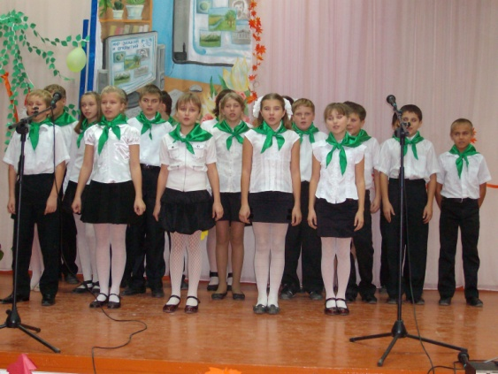
Поздравляем милых мам (стр 2)

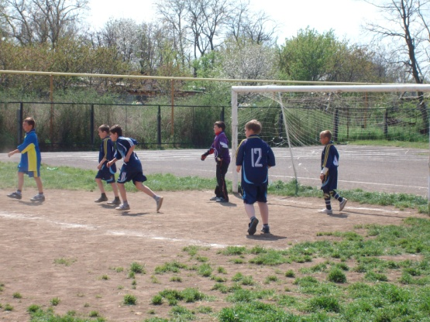
О спорт, ты мир (стр 3)

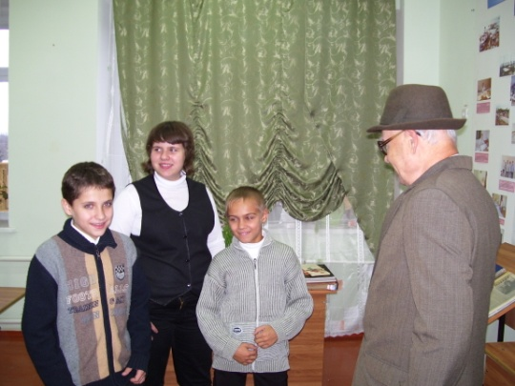
Урок мужества (стр 3)
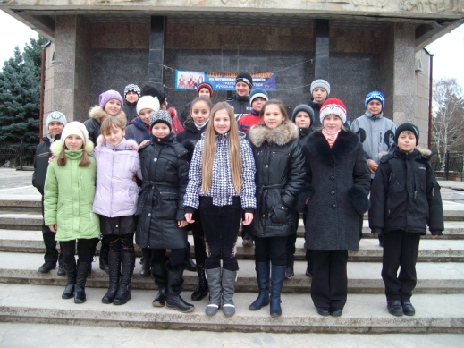
Тайны русских царей(стр4)

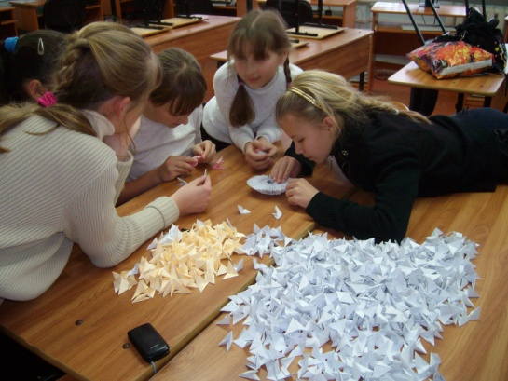
Новогодняя сказка из 1750 фрагментов (стр 5)

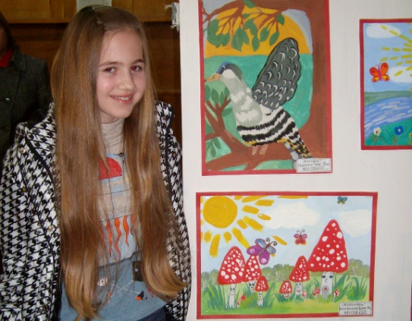
Я рисую… (стр 6)

Слнечные вести 2
Это утверждается навеки,
Как закон согласия в семье –
Родники рождаются, чтоб реки
Никогда не молкли на земле.
Потому и здравствует Россия,
И над ней бессмертен небосвод –
Мать у нас живет во имя сына,
Сын – во имя будущего сына
И во имя матери живет!

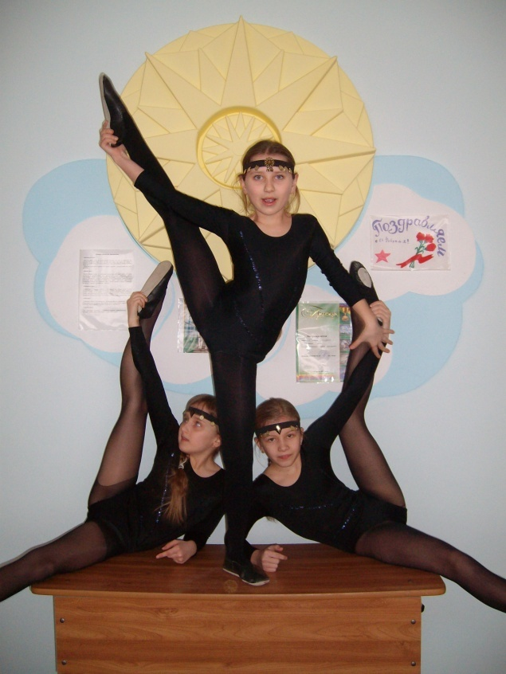
Поздравляли наших мам с праздником коллективно. В концертной программе принимали участие все ученики нашего класса. Мы подарили мамам три номера : коллективную песню «May the allways be sunshine», танец «Дети солнца» и гимнастический номер со свечами. Талантами своих детей пришли порадоваться большинство мам класса.

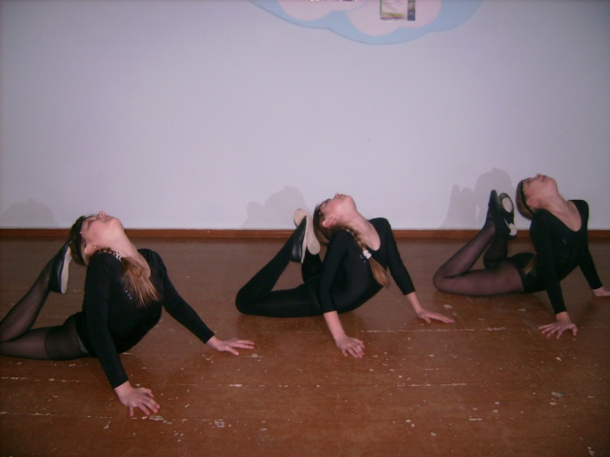
Слнечные вести 3

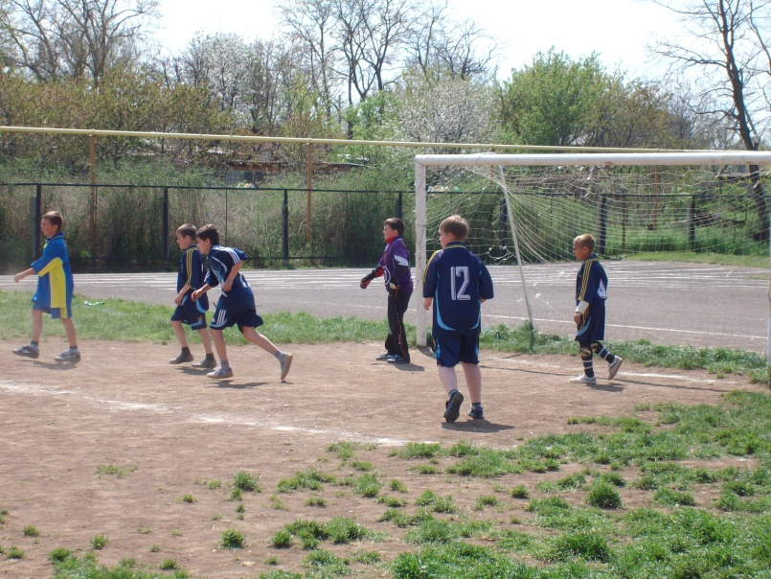
В прошлом номере СВ мы писали о том, что ребята нашего класса достойно выступают на футбольных соревнованиях разного уровня, завоевывают звания лучших игроков.
В этот раз в соревнованиях краевого масштаба (в начале ноября ) Ваня, Рома Б., Рома К. и Влад заняли вторую ступень пьедестала.
В то же время девочки класса не уступают мальчишкам в спортивных достижениях. В начале ноября Хомуха Виктория подтвердила ранее выполненный 3 взрослый разряд, преуспев в дистанции 60 метров.

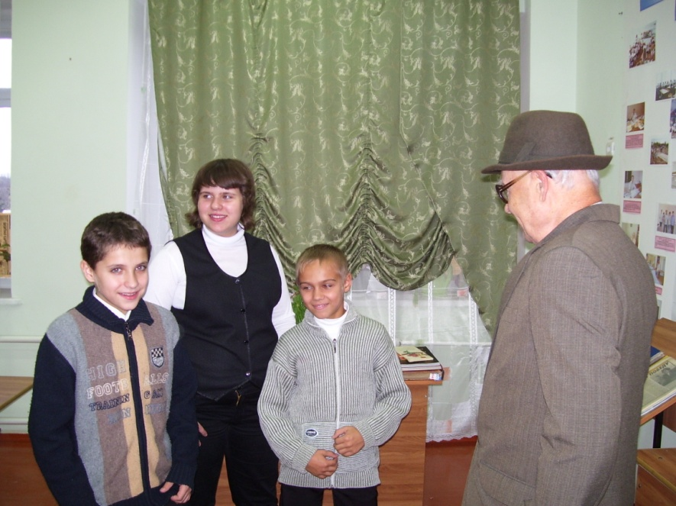
Всем известно, что 2010 году мы будем праздновать 65-ю годовщину Великой Победы. Подготовка к празднику активно разворачивается уже сейчас. Вот и мы не остались в стороне – поспешили взять интервью у ветерана ВОВ Заставенко.
Сначала устроили сюрприз и навестили его дома. Затем пригласили в школьный музей для беседы.

Слнечные вести 4

В нашем классе становится доброй традицией коллективное посещение приезжих выставок в районном музее.
В этот раз мы посетили выставку восковых фигур «Тайны и причуды русских царей». Мы прослушали интересный рассказ экскурсовода о судьбах русских правителей и писателей, их вкладе в историю нашей страны. Затем нас ждала фотосессия.

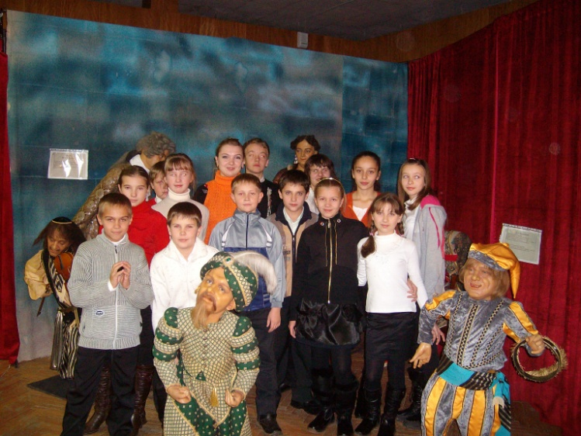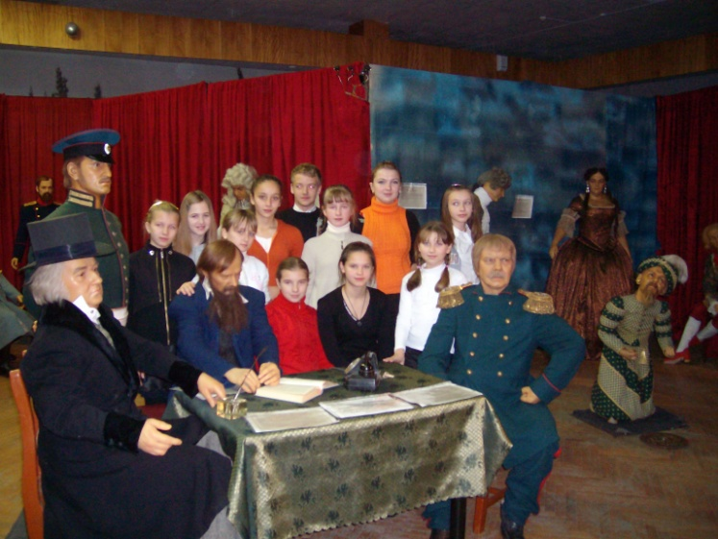
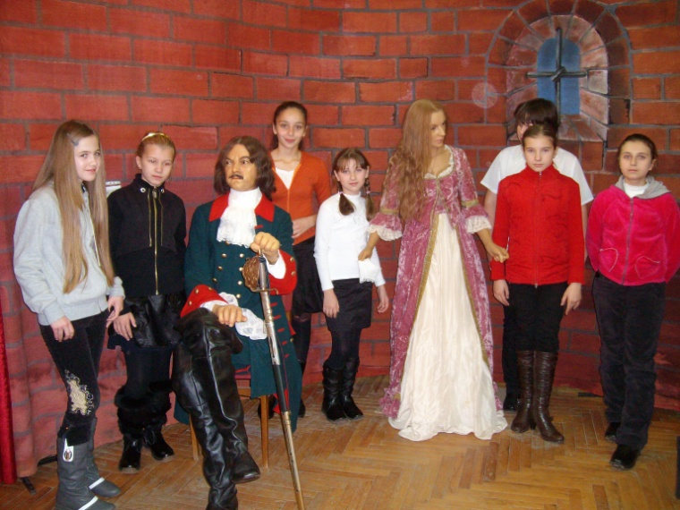
Слнечные вести 5

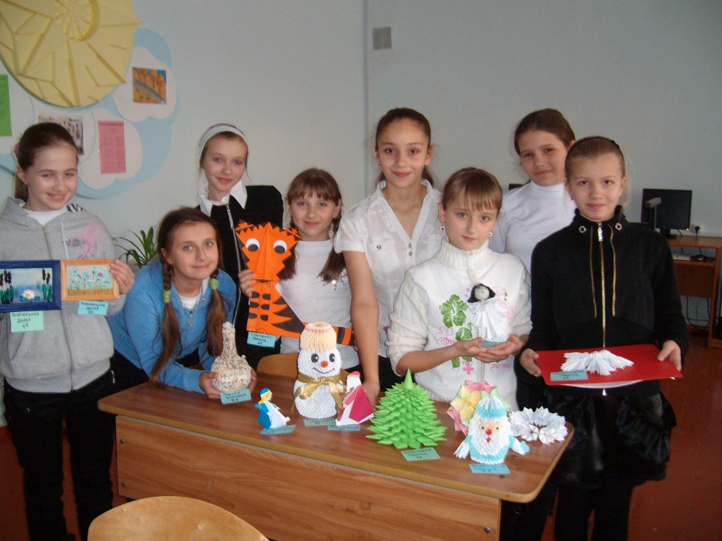
По традиции к каждому празднику в нашей школе организовывается выставка рисунков и поделок. Мы всегда стараемся принять активное участие, причем сделать это коллективно. К выставке «Новогодняя сказка» мы готовились заранее. Используя популярную в нашем классе технику модульного оригами, мы создали несколько поделок. Три из них(снеговик, Дед Мороз, снежинка) собраны из треугольных модулей. Для их изготовления потребовалось 1750 модулей. Так же на этой выставке появилось новое для нас направление – вышивка ленточками. К следующей выставке постараемся удивить чем-нибудь новеньким!
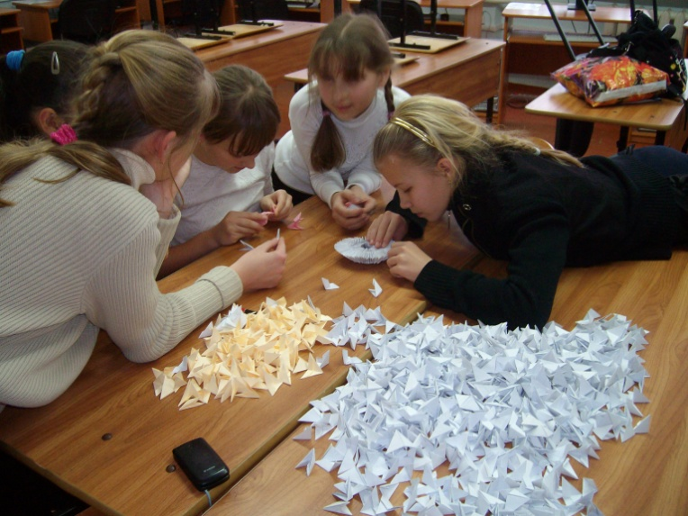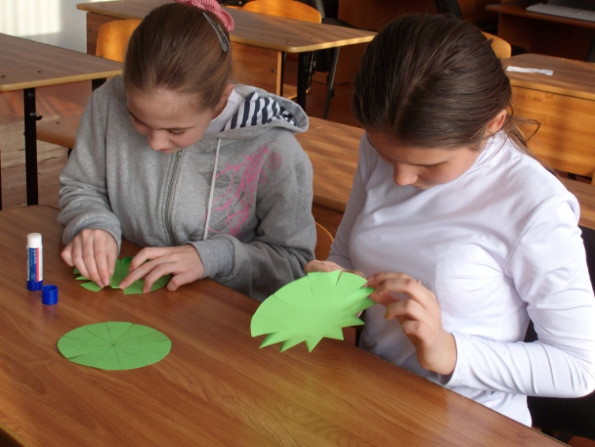

Слнечные вести 6
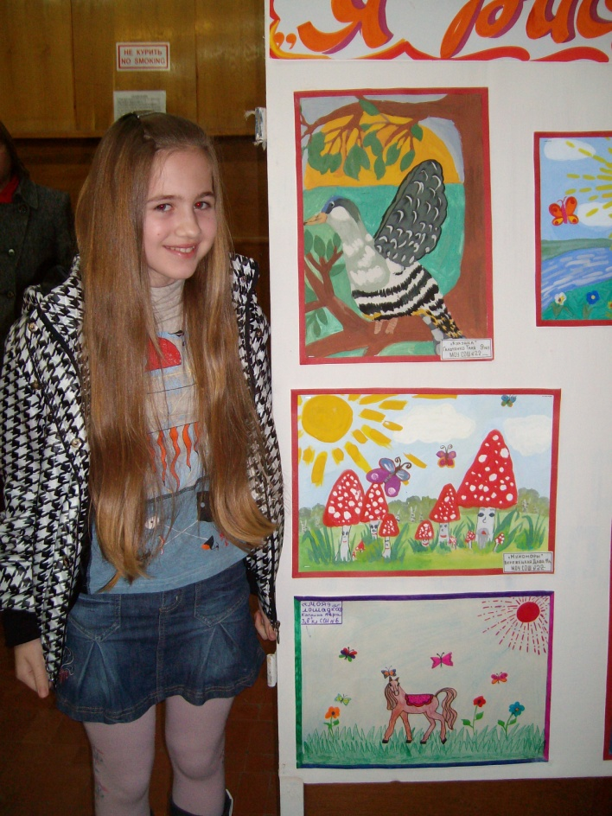

В этом месяце участие учеников нашего класса в конкурсах рисунков принесло приятные результаты. Так, шефами нашей школы Ипатовским Пивзаводом за активное участие были награждены Гадило Виктория, Джусоева Алана и Несинова Анастасия.

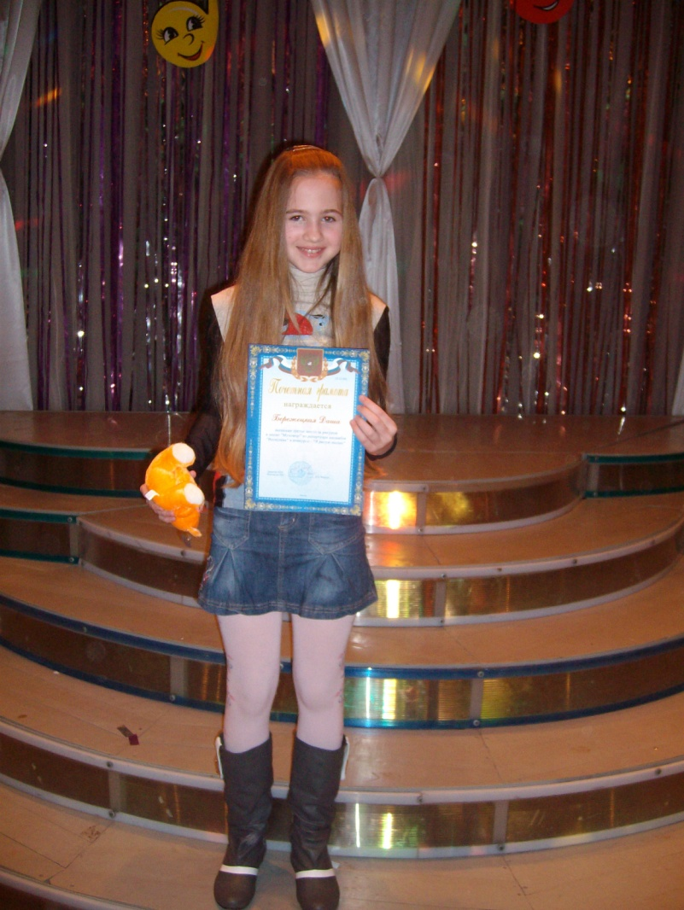

А 13 декабря в городском доме культуры на первом городском конкурсе эстрадной песни «Волшебный микрофон» состоялось подведение результатов конкурса «Я рисую песню», в котором ученица нашего класса Бережецкая Дарья заняла почетное третье место.

